Velouté carotte-coco
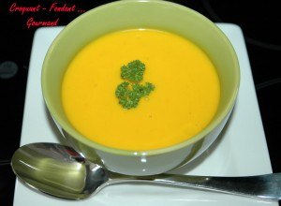 Pour 6 Croquants-Gourmands
- 600 g de carottes
- 2 échalotes
- 20 g d'huile d'olive
- ½ càc de gingembre en poudre
- 500 g d'eau
- 1 càc de sel
- Quelques brindilles de thym
- 1 càc de persil haché
- 240 g (400 ml) de lait de coco
- poivre du moulin
Éplucher et émincer grossièrement les échalotes. Éplucher et couper les carottes en morceaux.
Mettre les échalotes dans le bol et mixer 5 secondes / vitesse 5.
Racler les parois avec la spatule.
Ajouter l'huile, les carottes et le gingembre.
Programmer 5 minutes à 100° / vitesse 1.
Lorsque le programme est terminé, ajouter eau, persil, quelques feuilles de thym, sel et poivre.
Programmer 35 minutes à 100° / vitesse 1.
À la sonnerie, ajouter le lait de coco et mixer 1 minute / vitesse 10 en tenant le gobelet avec un torchon pour éviter les projections.
Laisser cuire encore 5 minutes à 100° / vitesse 1.
Sans Thermomix :
Faire suer les échalotes hachées dans l'huile.
Ajouter carottes et gingembre et laisser revenir 5 minutes.
Incorporer l'eau, thym, persil, sel et poivre amener à ébullition et laisser cuire une trentaine de minutes jusqu'à ce que les carottes soient tendres. Mixer.
Ajouter le lait de coco et laisser frémir pendant 5 minutes.
Servir bien chaud, parsemé éventuellement de persil haché.

